**Министерство образования и науки Российской Федерации**

Федеральное государственное бюджетное образовательное учреждение

высшего образования

**«Владимирский государственный университет**

**имени Александра Григорьевича и Николая Григорьевича Столетовых»**

**(ВлГУ)**

**Колледж инновационных технологий и предпринимательства**

**Лабораторная работа №4**

По дисциплине:

«Прикладное программирование»

Выполнил:

Ст. гр. ПКсп-115

Сорокин И.А.

Принял:

Преподаватель Куприянов А.А.

Шишкина М.В.

**Владимир 2018 г**

**Цель работы:** Закрепить навыки работы с компонентами с#, разработать калькулятор.

Закрепление знаний и совершенствование навыков создания приложений на языке C#, работы с компонентами отображения текстовой информации, управляющими компонентами.

**Теоретическая часть**

Калькуля́тор (лат. calculātor «счётчик») — электронное вычислительное устройство для выполнения операций над числами или алгебраическими формулами.

Калькулятор заменил механические вычислительные устройства, такие, как абаки, счёты, логарифмические линейки, механические или электромеханические арифмометры, а также математические таблицы (прежде всего — таблицы логарифмов).

В зависимости от возможностей и целевой сферы применения калькуляторы делятся на простейшие, бухгалтерские, инженерные (научные), финансовые. В отдельные классы обычно выделяют программируемые калькуляторы, дающие возможность выполнения сложных вычислений по предварительно заложенной программе, а также графические — поддерживающие построение и отображение графиков. Специализированные калькуляторы предназначены для выполнения вычислений в достаточно узкой сфере (статистические, медицинские, специальные финансовые расчёты и т. п.); такие калькуляторы сейчас чаще реализуются в виде программ для универсальных персональных компьютеров, КПК, планшетов, хотя могут изготавливаться и «в железе».

**Практическая часть**

**Задание:** Разработать калькулятор с помощью Windows Forms

**Пояснение :** В данном случае мой калькулятор умеет делать все арифметические операции , операции с числами с плавающей точкой , удалять элементы с поля ввода(либо поэлементно, либо полностью).

Фрагмент кода:

namespace laba4

{

public partial class Form1 : Form

{

public Form1()

{

InitializeComponent();

}

float a, b;

int count;

bool znak = true;

private void button13_Click(object sender, EventArgs e)

{

textBox1.Text = textBox1.Text + 1;

}

private void button17_Click(object sender, EventArgs e)

{

textBox1.Text = textBox1.Text + 0;

}

private void button15_Click(object sender, EventArgs e)

{

textBox1.Text = textBox1.Text + 3;

}

private void button14_Click(object sender, EventArgs e)

{

textBox1.Text = textBox1.Text + 2;

}

private void button11_Click(object sender, EventArgs e)

{

textBox1.Text = textBox1.Text + 6;

}

private void button10_Click(object sender, EventArgs e)

{

textBox1.Text = textBox1.Text + 5;

}

private void button9_Click(object sender, EventArgs e)

{

textBox1.Text = textBox1.Text + 4;

}

private void button7_Click(object sender, EventArgs e)

{

textBox1.Text = textBox1.Text + 9;

}

private void button6_Click(object sender, EventArgs e)

{

textBox1.Text = textBox1.Text + 8;

}

private void button5_Click(object sender, EventArgs e)

{

textBox1.Text = textBox1.Text + 7;

}

private void button18_Click(object sender, EventArgs e)

{

textBox1.Text = textBox1.Text + ",";

}

private void button1_Click(object sender, EventArgs e)

{

if (znak == true)

{

textBox1.Text = "-" + textBox1.Text;

znak = false;

}

else if (znak == false)

{

textBox1.Text = textBox1.Text.Replace("-", "");

znak = true;

}

}

private void calculate()

{

switch (count)

{

case 1:

b = a + float.Parse(textBox1.Text);

textBox1.Text = b.ToString();

break;

case 2:

b = a - float.Parse(textBox1.Text);

textBox1.Text = b.ToString();

break;

case 3:

b = a * float.Parse(textBox1.Text);

textBox1.Text = b.ToString();

break;

case 4:

b = a / float.Parse(textBox1.Text);

textBox1.Text = b.ToString();

break;

default:

break;

}

}

private void button4_Click(object sender, EventArgs e)

{

a = float.Parse(textBox1.Text);

textBox1.Clear();

count = 1;

label1.Text = a.ToString() + "+";

znak = true;

}

private void button8_Click(object sender, EventArgs e)

{

a = float.Parse(textBox1.Text);

textBox1.Clear();

count = 2;

label1.Text = a.ToString() + "-";

znak = true;

}

private void button12_Click(object sender, EventArgs e)

{

a = float.Parse(textBox1.Text);

textBox1.Clear();

count = 3;

label1.Text = a.ToString() + "*";

znak = true;

}

private void button16_Click(object sender, EventArgs e)

{

a = float.Parse(textBox1.Text);

textBox1.Clear();

count = 4;

label1.Text = a.ToString() + "/";

znak = true;

}

private void button19_Click(object sender, EventArgs e)

{

calculate();

label1.Text = "";

}

private void button3_Click(object sender, EventArgs e)

{

textBox1.Text = "";

label1.Text = "";

}

private void button2_Click(object sender, EventArgs e)

{

int lenght = textBox1.Text.Length - 1;

string text = textBox1.Text;

textBox1.Clear();

for (int i = 0; i < lenght; i++)

{

textBox1.Text = textBox1.Text + text[i];

}

}

}

}

Результат работы :

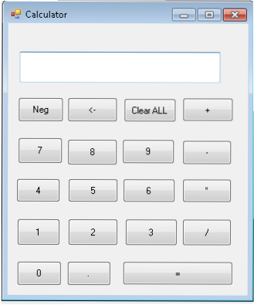

Рисунок 1

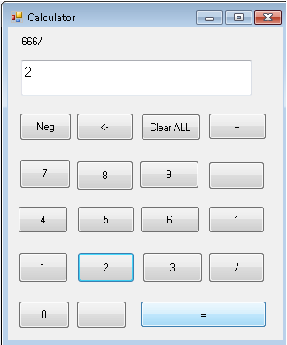

Рисунок 2

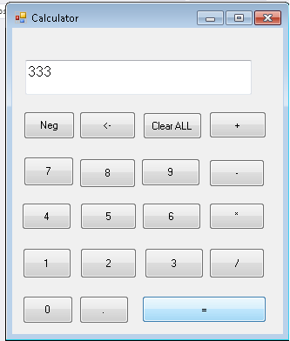

Рисунок 3

**Вывод:** В результате выполнения лабораторной работы были приобретены навыки работы с оконными приложениями Windows на языке C#. Были изучены элементы управления, позволяющие отображать и редактировать данные, создавать группированные списки и такие элементы, как кнопки и группы элементов с выбором. Также были рассмотрены свойства, возвращающие или задающие значения элементам управления и методы, преобразующие одни типы данных в другие. Были написаны и отлажены все представленные программы.